Tout faire en un seul passage : TERRIA avec équipement de fertilisation et AMICO F
Durable et respectueux des ressources pour une croissance optimale des plantes

À l'avenir, il sera essentiel de faire un usage encore plus ciblé des ressources. PÖTTINGER a donc développé la trémie frontale AMICO pour le déchaumeur TERRIA, permettant ainsi un travail très économe en ressources. En un seul passage, il est ainsi possible de déchaumer et simultanément d'apporter de l'engrais.

Travailler de manière durable
L'objectif de la combinaison est d'ameublir le sol et d'apporter en même temps de l'engrais, car c'est en le déposant directement dans le sol qu'il sera le mieux absorbé par les plantes. Le lessivage des intrants est ainsi évité. Avec ce procédé, les déficits en nutriments peuvent être compensés avec précision dans les différentes couches du sol. Cela permet de favoriser une croissance ciblée des racines en raison de l'effet attractif de l'engrais. Un système racinaire très développé favorise la croissance de la plante et surtout la stabilité de la culture.

Une préparation du sol en toute simplicité
Le TERRIA avec FERTILIZER peut être utilisé tout aussi bien pour un déchaumage superficiel que pour un ameublissement profond. Le pas entre-dents important du TERRIA permet un travail en toute sécurité, même en présence importante de résidus végétaux. L'enfouissement des résidus végétaux ou de l'engrais vert est réalisé avec différents types de socs, complétés ou non par des ailettes – le sabot enfouisseur peut rester en place. Différents niveaux de dépose de l'engrais permettent un apport ciblé à différents horizons selon les besoins. Au total, trois profondeurs de dépose sont réglables, décrites ci-après.

Description du semis superficiel
Le sabot est réglé à 100 % vers le haut, ce qui permet de semer directement les semences dans la couche supérieure du sol sur une profondeur d'environ 0 à 5 cm. Le point d'éjection se trouve juste derrière l'étançon. Pour la fertilisation, cela peut être utilisé au printemps lors des préparations du lit de semences. Les pertes par volatilisation sont évitées grâce à la couverture immédiate de l'engrais.

Description du semis mixte
Avec un réglage de 50 % vers le haut et 50 % vers le bas, le semis s'effectue aussi bien en surface qu'au niveau de la semelle du soc. La répartition de l'engrais s'effectue ici sur tout l'horizon de travail, ce qui est optimal pour une fumure de fond. Cette méthode est adaptée pour un travail du sol automnal avec des profondeurs de travail à partir de 15 cm.

Description du semis en profondeur
L'engrais est placé à 100 % en profondeur, la dépose s'effectue au niveau de la semelle du soc. Les engrais peuvent ainsi être déposés dans la couche inférieure du sol jusqu'à 35 cm de profondeur. Le sol est ainsi ameubli en profondeur. Il est préférable d'utiliser des engrais azotés stabilisés – les pertes par volatilisation sont évitées. Des carences supplémentaires en nutriments peuvent être compensées ici.

AMICO F
Avec une capacité de 1 700 ou 2 400 litres et une répartition du volume de 60/40, une large plage d'utilisation de la trémie frontale est garantie. Pour assurer un grand confort d'utilisation, la trémie frontale AMICO est équipée de série en ISOBUS. Le semis se fait alors selon le procédé « Single Shoot » avec une trémie sous pression. Les distributions peuvent être gérées par une commande intelligente avec modulation de débit, aussi bien avec une ou deux distributions. De plus, la trémie gérée en ISOBUS peut également être combinée avec des outils d'autres marques.

Aperçu des photos :

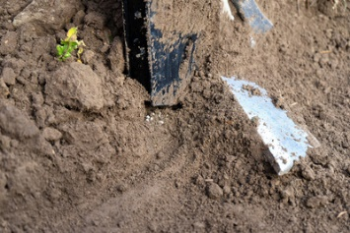 | 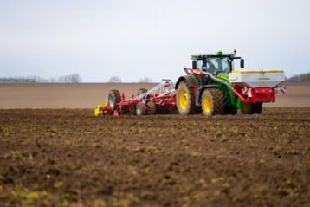
Fertiliser et déchaumer en un seul passage | Trémie frontale AMICO F et déchaumeur à dents TERRIA avec équipement de fertilisation
https://www.poettinger.at/fr_fr/newsroom/pressebild/68750 | https://www.poettinger.at/fr_fr/newsroom/pressebild/41826

D'autres photos et images d'illustration sont disponibles sur le site internet de PÖTTINGER à l'adresse : https://www.poettinger.at/fr_fr/services/downloadcenter

